Bedarfsanalyse
- Die Gruppe erkennt den Bedarf an einer Unterkunft für die Pilgerreise nach Mariazell.
- Kriterien werden definiert: Lage, Preis, Anzahl der Zimmer, Ausstattung.
Informationssuche
- Online-Recherche (z. B. über Buchungsportale, Hotelseiten, Bewertungen).
- Direkte Kontaktaufnahme mit Anbietern.
Bewertung der Alternativen
- Vergleich verschiedener Optionen nach Preis, Verfügbarkeit, Lage und Bewertungen.
Kaufentscheidung
- Die Gruppe entscheidet sich für eine Unterkunft und bucht ein Zimmer.
Buchung und Bezahlung
- Online- oder Offline-Buchung erfolgt, oft mit einer Anzahlung oder vollständiger Zahlung.
- Erhalt einer Bestätigung (z. B. Buchungsbestätigung per E-Mail).

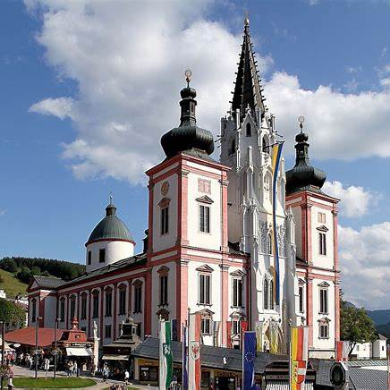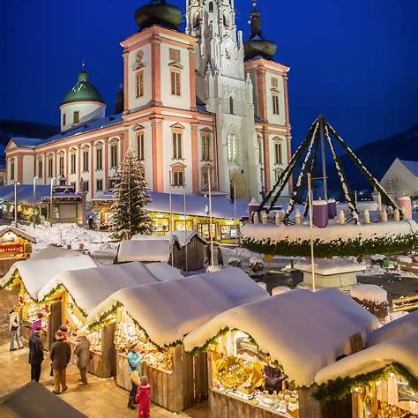
Mariazell ist ein bedeutender Wallfahrtsort in Österreich und zieht jährlich zahlreiche Pilger und Besucher an. Im Folgenden werden die Bedeutung von Mariazell als Wallfahrtsort, wichtige Sehenswürdigkeiten, spirituelle Angebote und lokale Traditionen vorgestellt.
Bedeutung von Mariazell als Wallfahrtsort
Mariazell gilt als das wichtigste Marienheiligtum Mitteleuropas. Die Geschichte des Wallfahrtsortes reicht bis ins 12. Jahrhundert zurück, als ein Mönch namens Magnus eine Marienstatue in die Region brachte und eine Zelle ("Cella") errichtete, die später zur heutigen Basilika Mariazell führte. Die Basilika beherbergt die Gnadenstatue "Magna Mater Austriae" und ist Ziel zahlreicher Pilgerreisen.
Wichtige Sehenswürdigkeiten
- Basilika Mariazell: Das Herzstück des Ortes mit beeindruckender Architektur und der Gnadenstatue.
- Mechanische Krippe: Eine der größten mechanischen Krippen der Welt mit über 300 beweglichen Figuren.
- Heiliger Brunnen: Eine Quelle nahe der Basilika, der heilende Kräfte nachgesagt werden.
- Mariazeller Bürgeralpe: Ein Berg mit Freizeitmöglichkeiten und einem atemberaubenden Ausblick auf die Region.

Spirituelle Angebote
Mariazell bietet eine Vielzahl spiritueller Angebote für Pilger und Besucher:
- Gottesdienste: Regelmäßige Messen und Andachten in der Basilika.
- Beichtgelegenheit: Möglichkeit zur Beichte in verschiedenen Sprachen.
- Pilgerwege: Zahlreiche Wanderwege führen nach Mariazell, darunter der berühmte Wiener Mariazeller Weg.
- Exerzitien und Einkehrtage: Angebote zur geistlichen Vertiefung und Besinnung.
Lokale Traditionen
Mariazell ist reich an Traditionen, die das kulturelle Leben prägen:
- Mariazeller Advent: Ein traditioneller Weihnachtsmarkt mit regionalem Kunsthandwerk und kulinarischen Spezialitäten.
- Kräuterweihe: Am Fest Mariä Himmelfahrt werden Kräutersträuße gesegnet, eine lange Tradition in der Region.
- Wallfahrtsfeste: Jährliche Feste zu Ehren der Gottesmutter Maria mit Prozessionen und Feierlichkeiten.

